Библиотека и Лекотека для проведения консультационных занятий с родителями детей с ОВЗ, практических индивидуальных занятий с детьми с ОВЗ в МБДОУ Курагинский детский сад № 8 «Лесная сказка» комбинированного вида
В детском саду работает кабинет, совмещающий библиотеку, лекотеку, методический кабинет. В кабинете располагаются книги для воспитывающих взрослых, пособия для организации занятий с детьми, книжки для детей, раскраски, дидактические игры, игрушки, театр би-ба-бо с интерпретацией различных сказок
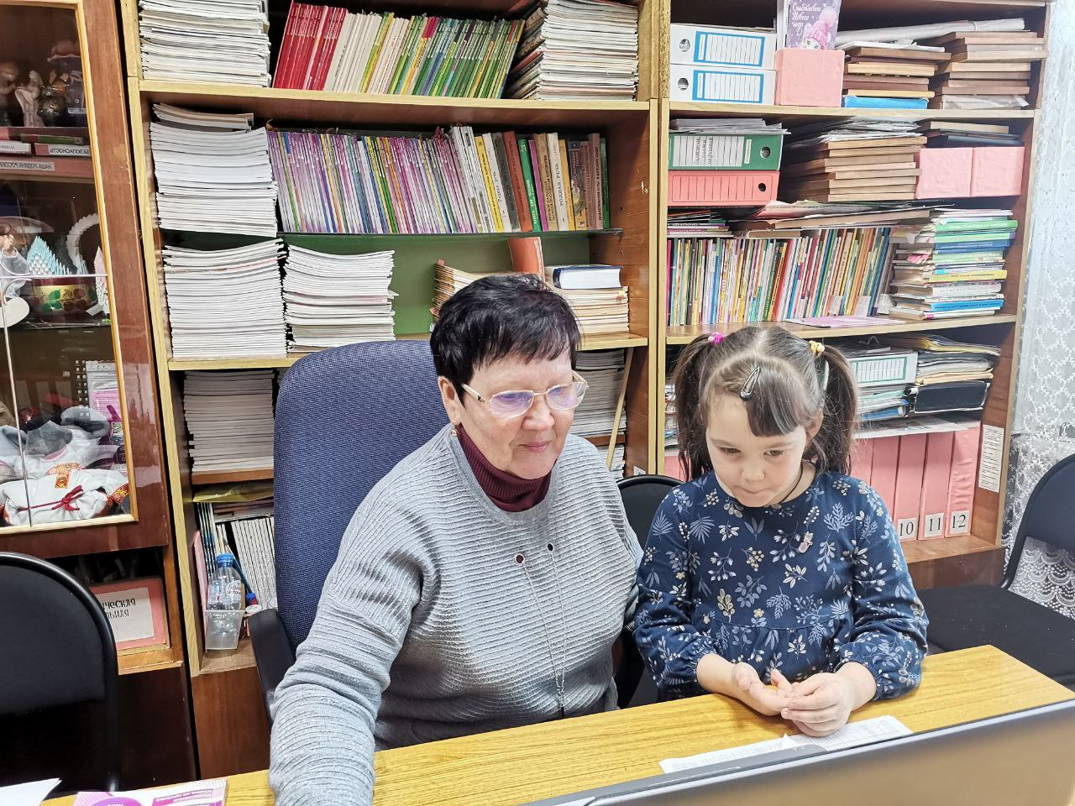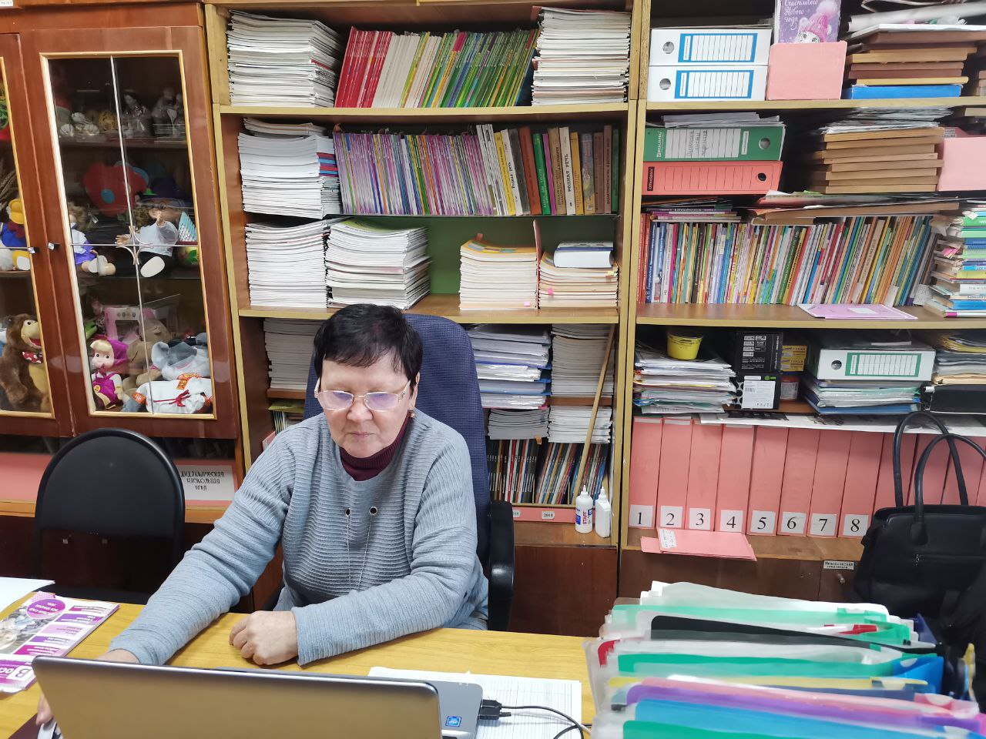
Лекотека создана для оказания помощи детям-инвалидам и детям с ограниченными возможностями здоровья, не посещающих ДОУ, проживающих на территории, закрепленной за ДОУ Постановлением администрации Курагинского района.
